| C:\Documents and Settings\Chema\Escritorio\ver_color_fsv.png | **TEST DE EVALUACION INICIAL**  **ENTORNOS DE DESARROLLO 1ºSI** |
| --- | --- |

**Nombre Alumno:**

**1 - ¿Cuál sería la definición correcta de un entorno de desarrollo?**

**Programa enfocado en el desarrollo de aplicaciones.**

**2 - ¿Cuales son ventajas de programar con un entorno de desarrollo?**

**Herramientas que ayudan y complementan al uso del código en el mismo entorno, facilidad visual del mismo, etc…**

**3 - ¿Que es un fichero ejecutable? ¿Y uno de código fuente?**

**Fichero ejecutable es aquel que una máquina es capaz de ejecutar e interpretar las instrucciones que en él se indican. Uno de código fuente es aquel que no puede ejecutarse como tal pero incluye las instrucciones que debería ser capaz de ejecutar algún programa.**

**4- Indica todos los entornos de desarrollo que conozcas con una breve descripción de cada uno de ellos y su utilidad.**

**Visual Code Studio. (implementación de plugins).**

**PseInt (pseudocódigo para implementar fácilmente las instrucciones con lenguaje natural a una forma interpretable para un lenguaje de programación).**

**5- 1.- Un pastor tiene que pasar un lobo, una cabra y una lechuga a la otra orilla de un río, dispone de una barca en la que solo caben el y una de las otras tres cosas. Si el lobo se queda solo con la cabra se la come, si la cabra se queda sola con la lechuga se la come, ¿cómo debe hacerlo?.**



-> pastor, cabra

<-pastor

->pastor, lobo

<-pastor, cabra

->pastor, lechuga

<-pastor

->pastor, cabra

**6- Cuenta una antigua leyenda, que en la Edad Media un hombre muy   
virtuoso fue injustamente acusado de haber asesinado a una mujer. En  realidad, el verdadero autor era una persona muy influyente del reino, y por eso, desde el primer momento se buscaron a un "chivo expiatorio", para encubrir al verdadero culpable.**

**El hombre fue llevado a juicio ya conociendo que tendría escasas o ninguna oportunidad de escapar al terrible veredicto: ¡¡EL VERDUGO!!  
  
El Juez, también cómplice, cuidó de dar todo el aspecto de un juicio justo y por esta razón le dijo al acusado:  
  
"Conociendo tu fama de hombre justo y devoto del Señor, vamos a dejar en manos de Él tu destino. Vamos a escribir en dos papeles separados las palabras culpable e inocente. Tu escogerás uno de ellos y será la mano de Dios la que decida tu destino".  
  
Por supuesto, el funcionario corrupto había preparado dos papeles con la misma leyenda: "CULPABLE" y la pobre víctima, aún sin conocer los detalles, se dio cuenta que el sistema propuesto era una trampa. No había escapatoria.   
  
El Juez conminó al hombre a tomar uno de los papeles doblados. Este respiró profundamente, quedó en silencio unos cuantos segundos con los ojos cerrados pensando, y cuando la sala comenzaba ya a  impacientarse, abrió los ojos y con una extraña sonrisa hizo algo que salvó su vida . . .**

**¿Qué es lo hizo?**

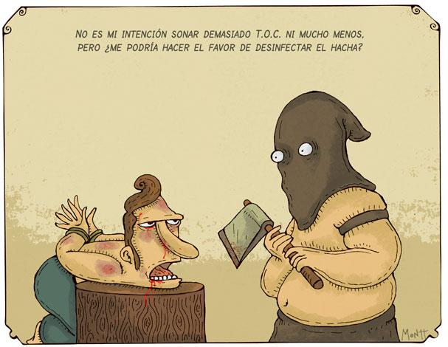

Se guarda uno y enseña el otro al público.

Si en el papel que enseña pusiera culpable, se excusa diciendo que se ha guardado el de inocente.

Si en el papel pusiera inocente, ¡pues todo bien!